Проведенные мероприятия с 13.12.2021 г. по 19.12.2021 г.
№ | Наименование | Сроки проведения | Краткое описание
1 | X Международный конкурс «Сибириада» | 15.12.2021г  г. Кемерово | С 01-15.12.2021 года проходил X Международный конкурс «Сибириада» (дистанционно). Стали известны результаты: -Преподаватель Ташкенова Юлия Ивановна с фольклорным ансамблем мальчиков «Алас» стали лауреатами I степени в номинации этническое наследие в музыкальном исполнительстве коренных народов, -Преподаватель Иптышева Неля Григорьевна, концертмейстер Чебодаева Лариса Ибрагимовна Уч-ся: Хертек Юлия -лауреат IIст. -Преподаватель Токмашева Тарина Аркадьевна конц.Фокина Жанна Юрьевна Уч-ся: Чебодаева Арина- лауреат III ст. Преп. Конусова Алена Николаевна Уч-ся: Тохтобина Аангелина - лауреат IIст.
2 | Книжная выставка «Новогодний книжный карнавал»  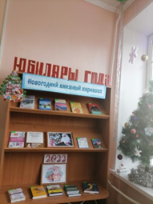 | 16.12.2021 | В Центральной районной библиотеке, была оформлена книжная выставка «Новогодний книжный карнавал», где представлены новинки 2021 года по разным направлениям литературы на новогоднюю и рождественскую тему: для тех, кто любят делать подарки своими руками, книги с кулинарными традициями разных стран, с рецептами и советами по сервировке и оформлению стола.
3 | XXXII Мартьяновские краеведческие чтения  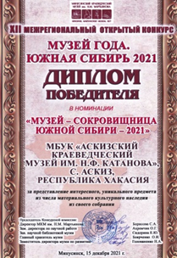  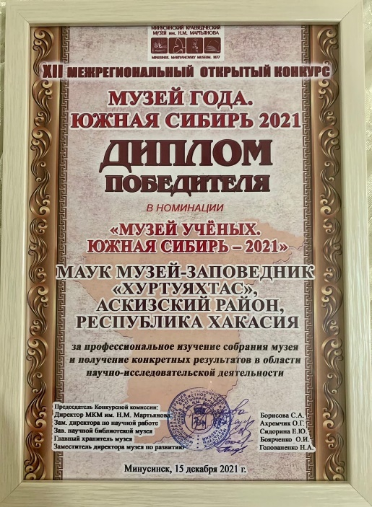 | 15.12.2021 | 15 декабря 2021 г. во время церемонии закрытия юбилейных «XXXII Мартьяновских краеведческих чтений» были подведены итоги XII межрегионального открытого конкурса «Музей Года. Южная Сибирь — 2021», организаторами которого является Минусинский музей им. Н.М. Мартьянова. Ежегодно, в конкурсе принимают участие музеи, галереи, выставочные залы всех статусов, всех видов, классификаций и профилей, расположенные на территории Сибири. По словам организаторов конкурса, в 2021 г. был поставлен новый рекорд по числу участников – 101 заявок в 10 номинациях из свыше 40 музеев России.  В одной из номинаций данного конкурса приняли участие сотрудники Аскизского краеведческого музея им. Н.Ф. Катанова. По итогам XII межрегионального открытого конкурса, Аскизский музей был признан одним из лучших в номинации: «Музей — Сокровищница Южной Сибири — 2021» — за представление интересного, уникального предмета из числа материального культурного наследия из своего собрания.  Также по итогам XII межрегионального открытого конкурса «Музей года. Южная Сибирь-2021» музей-заповедник «Хуртуях тас» стал победителем в номинации «Музей Учёных. Южная Сибирь - 2021», получить признание музейного сообщества Южной Сибири и войти в 5-ку лучших — это большое событие для музея-заповедника.
4 | Открытие кинозала в с. Аскиз  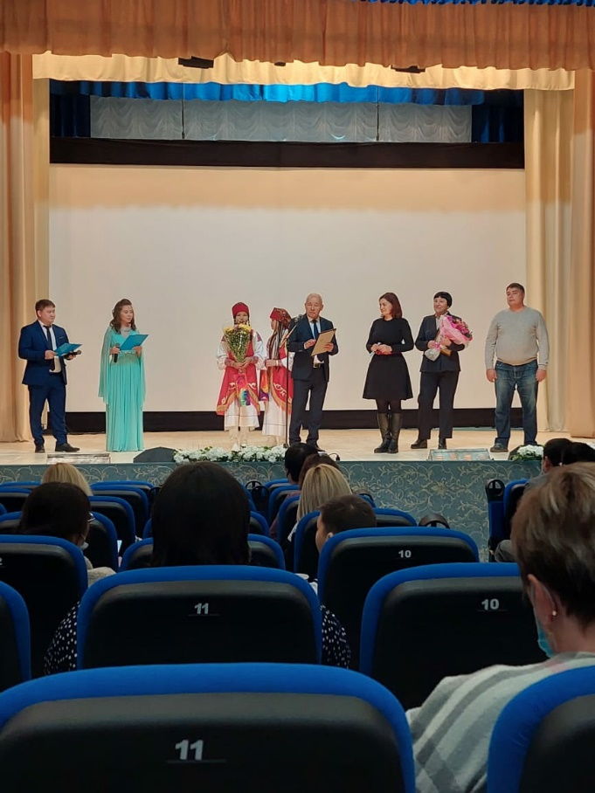 | 16.12.2021 | 16 декабря 2021 года в 11.00 часов состоялось открытие кинозала Аскизского РЦКД.  В зале присутствовали гости из вышестоящих организаций: Министр культуры С.А. Окольникова, глава Аскизского района А.В. Челтыгмашев и другие.  В фойе была организована интересная встреча гостей в образе старухи Шапокляк, Чарли Чаплина, Миньона и Рыбки, которые провели игровую развлекательную программу.  Наряду с этим все желающие могли фотографироваться в фотозоне, которая была оформлена так же в фойе по мотивам Советского кино.  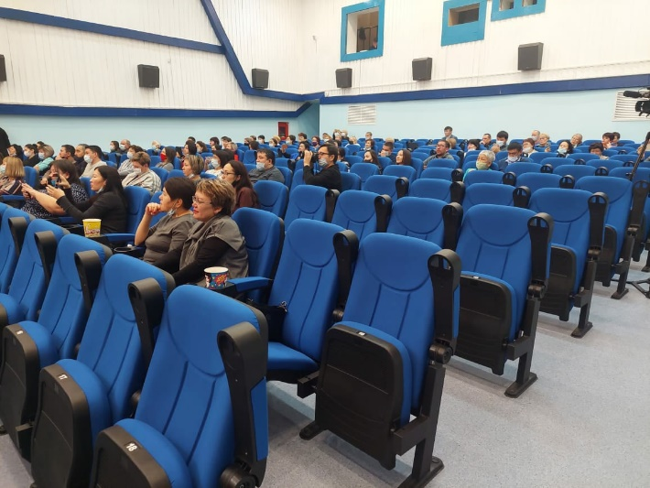

Запланированные мероприятия с 20.12.2021 г. по 26.12.2021 г.
№ | Наименование мероприятия | Сроки проведения | Ответственный
1 | Презентация книги А.Некрасова  «Материнская любовь» | 24.12.2021 г. | «ЦРБ им.М.Е. Кильчичакова»
2 | Районный конкурс «Мисс Асхыс» | 23.12.2021  17:30 ч. | Аскизский РЦКД

